Szanowni Państwo w związku z zawieszeniem zajęć w ośrodku przekazuję materiały do samodzielnej pracy i zabawy z dzieckiem w domu. Poniżej znajdą Państwo propozycje ćwiczeń do pracy z Waszym dzieckiem.

Zabawa jest działaniem podejmowanym dla przyjemności i jest główną formą aktywności dziecka. Stanowi czynnik jego rozwoju psychicznego i fizycznego. Zabawa odgrywa ważną rolę w życiu człowieka, ponieważ jest rozwinięta najwyżej, a okres, w którym utrzymuje się potrzeba bawienia jest najdłuższy. W trakcie zabawy następuje aktywizacja ośrodkowego układu nerwowego, w zabawie z rówieśnikami dziecko nie musi obawiać się niepowodzenia a aktywność, jaką przejawia w czasie zabawy nie musi dawać określonego efektu. Swobodna zabawa odgrywa ważną rolę w socjalizacji dziecka niepełnosprawnego, ponieważ może ono podejmować decyzję metodą prób i błędów nie obawiając się kary. Zabawa zmniejsza również poczucie zagrożenia dziecka, dlatego wśród rówieśników czuje się ono bezpieczne i pewniejsze.

,,Wyliczanka z partiami ciała’’

W tej wyliczance, dotykamy palcem poszczególnych części ciała dziecka, które opisujemy:
Tu paluszek, tu paluszek (dotykamy paluszków dziecka)
Kolorowy mam fartuszek (pukamy delikatnie w brzuszek dziecka)
Tu jest rączka (dotykamy rączek dziecka)
A tu druga
A tu oczko do mnie mruga (zakrywamy oczko dziecku)
Tu jest buzia (dotykamy w okolice ust dziecka)
Tu ząbeczki (odchylamy bródkę dziecka, by otworzyło buzię)
Tam wpadają cukiereczki.

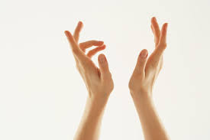
Wyliczanka „palce do palców”
Gdy się rączki spotykają, (dotykamy dłońmi rączek dziecka)
to od razu się witają. (pocieramy, ściskamy, przybijamy piątkę, udajemy całusy)
Gdy się kciuki spotykają, (dotykamy kciukami kciuki dziecka)
to od razu się witają.(pocieramy, ściskamy, przybijamy piątkę, udajemy całusy)
Gdy się palce spotykają (dotykamy palcami palców dziecka),
to od razu się witają (pocieranie, ściskanie, przybicie piątki lub całus).
,,WIOSNA PRZYSZŁA DO NAS ’’
Już nie musisz brać szalika – gładzimy dłońmi szyję dziecka
śnieg topnieje na chodnikach – gładzimy całe ręce dziecka
Dłuższe dni – rysujemy palcem na plecach dziecka długą linię
i krótsze noce – rysujemy krótkie linie na dłoniach dziecka
czasem motyl zatrzepocze – delikatnie szczypiemy ciało dziecka
Nawet chochoł już się zbudził – przecieramy opuszkami palców twarz dziecka
chce podobno wstać do ludzi – pocieramy o siebie, trzymane w naszych dłoniach, dłonie dziecka
Ciepły deszczyk leje z nieba – opukujemy głowę dziecka palcami
słońce grzeje kiedy trzeba – gładzimy całe ciało dziecka zaczynając od głowy
Wiosna, wiosna, wiosna przyszła do nas – „chodzimy” palcami po plecach dziecka
cała kolorowa, ukwiecona – rysujemy palcem kwiaty na plecach dziecka
Będą śpiewać ptaki, kwitnąć róże – masujemy plecy dziecka od dołu do boków
Zostań wiosno – przytulamy dziecko
zostań śliczna – tuląc dziecko kiwamy się lekko na boki
zostań z nami jak najdłużej tu – zamykamy dziecko w ramionach

PRZYKŁADOWE SPOSOBY I FORMY STYMULACJI ZMYSŁWEJ:

ZMYSŁ DOTYKU :
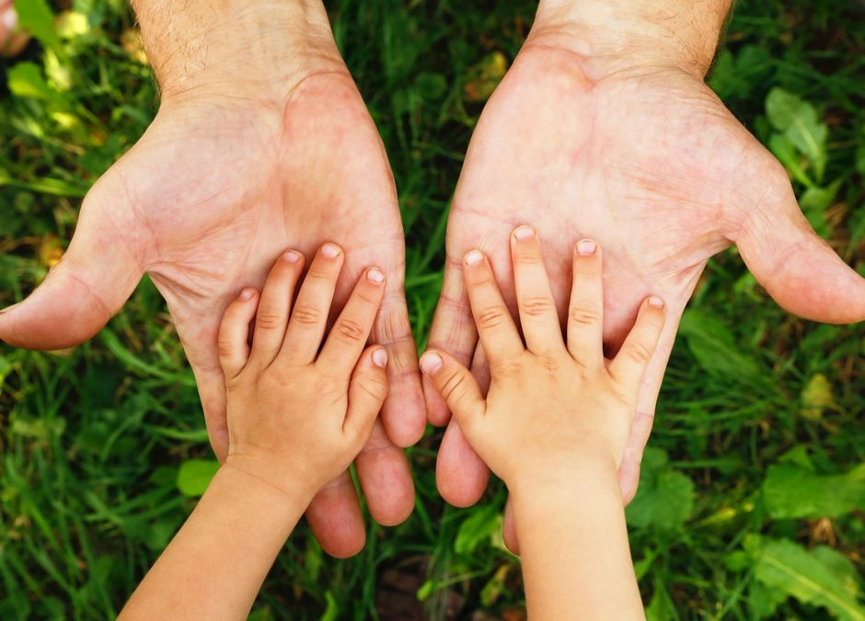
- stymulacja dłoni w materiałach półpłynnych( kisiel, krochmal, piana, pianki kosmetyczne),
- masaż dłoni różnymi kontrastującymi fakturami(szorstkie- gładkie, twarde - miękkie, ciepłe - zimne),
- zaciskanie dłoni w materiałach formowalnych( masa solna, piasek kinetyczny, krochmal),
- stymulacja dłoni materiałami naturalnym ( szyszki, kasztany, kamienie),
- zawijanie ciała kocem.

ZMYSŁ RÓWNOWAGI:
- kołysanie ciała dziecka w tył - przód, na boki, po obwodzie koła,
- delikatne huśtanie w kocu na boki,
- chodzenie po zwiniętym w rulon kocu.

ZMYSŁ SŁUCHU:
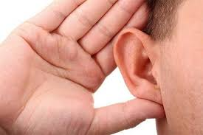
- słuchanie dźwięku instrumentów muzycznych: bębenek, dzwonki, cymbałki, lokalizowanie źródła dźwięku,
- słuchanie nagrań z płyty CD oraz czytanych przez nauczyciela wierszy, bajek, opowiadań - stymulacja muzyką relaksacyjną, klasyczną, pop,
- słuchanie dźwięku uderzanych drewnianą łyżką przedmiotów( szkło, metal, plastik, różnego rodzaju garnki, kubki),
- słuchanie dźwięków z otoczenia (zwierzęta, pojazdy, otoczenie, instrumenty muzyczne).

ZMYSŁ WZROKU:
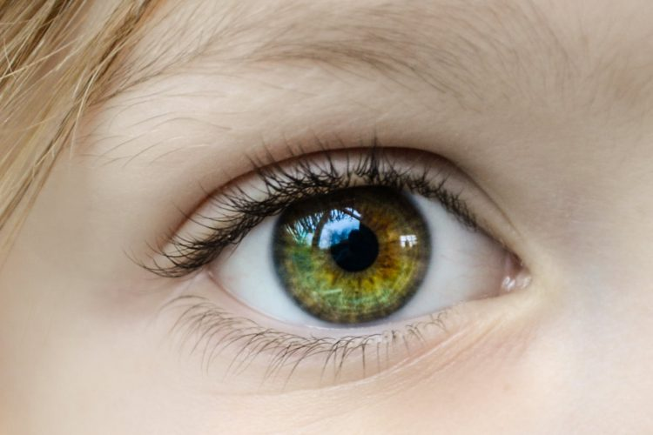
- stymulacja wzroku z wykorzystaniem biało - czarnych kart,
- zabawy z gazetami: gniecenie, darcie, robienie kul,
- wodzenie wzrokiem za kolorowymi pudełkami w różnym kolorze, - zamalowywanie dłonią całych powierzchni ( barwy lata, zimy, wiosny, jesieni),
- oglądanie ilustracji tematycznych,
- zabawy ze wstążkami (dotykanie, oglądanie na dłoniach, zdejmowanie z dłoni),
- zabawy bańkami mydlanymi,
- odbijanie powieszonego balona.

ZMYSŁ WĘCHU:
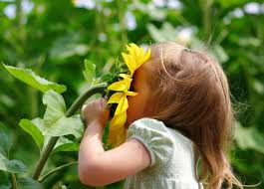
- wąchanie artykułów spożywczych (suszone plastry pomarańczy, liście laurowe, kawa),
- wąchanie zapachów przyjemnych (kwiaty, trawy, zioła),
- wąchanie zapachów ostrych( np. ocet, pieprz),
- wąchanie kosmetyków (szampon, mydło, perfumy, oliwka).

ZMYSŁ SMAKU:
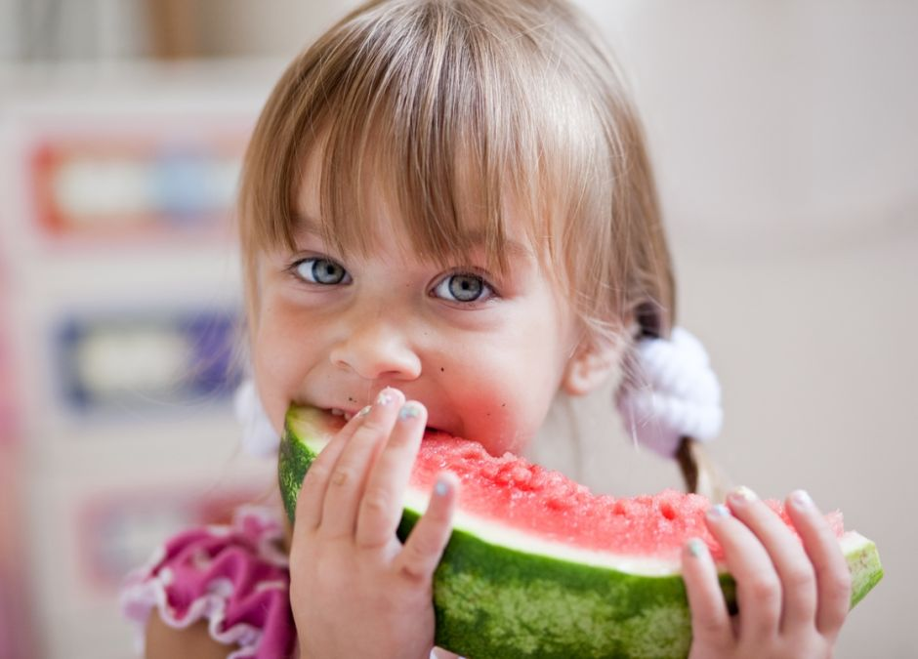
- próbowanie produktów spożywczych(miód, dżem, czekolada, majonez, śmietana, musztarda),
- smakowanie różnych produktów spożywczych( dżemy, czekolada, owoce, serki, wędlina, warzywa, sosy tworząc słone i słodkie mini kanapeczki),
- smakowanie jogurtu naturalnego z produktami słodkimi (dżemy, soki o różnych smakach, z kawałkami owoców) i słonymi( chrzanem. ketchupem, musztardą, czosnkiem),
- próbowanie różnorodnych owoców i warzyw,
- picie soków warzywnych,
- picie napoi, nektarów z resztkami miąższu,

